

RG-SEC-02-03

VERSIÓN 7

Colegio “Villa de las Flores” S.C.

“Ofreciendo una formación integral para toda la vida”

www.cvf.edu.mx

**PLAN DE CLASE/NOTA TÉCNICA**

**NIVEL: SECUNDARIA**

**FECHA: 16 de Septiembre de 2024**

**Clase 1**

**Suspención de Labores**

**1.- NOMBRE DEL PROFESOR: Enrique Monciño Sandoval GRADO: 2 GRUPO:A**

**2.- ASIGNATURA:FCyE**

**3.- TRIMESTRE: 1**

**4.- SEMANA: 1**

**5.- TIEMPO: 50**

**6.- TEMA: Respeto a las identidades juveniles**

**7.- PROPÓSITOS:Argumentar sobre el respeto a la identidad para promover el desarrollo de la personalidad juvenil.**

**8.- CAMPO FORMATIVO:** ( **X** ) LENGUAJES. ( ) SABERES Y PENSAMIENTO CIENTÍFICO. ( X ) ÉTICA, NATURALEZA Y SOCIEDAD. ( ) DE LO HUMANO Y LO COMUNITARIO.

**9.- EJES ARTICULADORES:** ( ) IGUALDAD DE GÉNERO. ( ) INCLUSIÓN. ( ) VIDA SALUDABLE. ( **X** ) PENSAMIENTO CRÍTICO ( ) APROPIACIÓN DE LAS CULTURAS A TRÁVES DE LA LECTURA Y LA ESCRITURA. ( ) INTERCULTURALIDAD CRÍTICA. ( ) ARTES Y EXPERIENCIAS ESTÉTICAS.

**10.- CONTENIDOS:Grupos sociales y culturales en la conformación de las identidades juveniles.**

**11.- RECURSOS: Notas técnicas, Libro.**

**12.- MATERIALES: Cuederno, pluma, lapiz.**

**13.- IMPLEMENTACIÓN DE ACCIONES DEL P.E.M.C. DISEÑAR ALGUNAS FICHAS O SEÑALAMIENTO DE PAUSAS**

**13.-** **INICIO: Se solicita a los estudiantes que escriban su definicion propia de respeto. Después que lo intercambien con otro compañero y señales si les parece clara y completa, y porqué. Posteriormente se les lee una definición de ética o filosofía**

* **Actividad rompe hielo: ¿Qué es el respeto?**
* **Preguntas introductorias: ¿Cuále es la definición de ética o filosofía?**

**14.- DESARROLLO: Se organiza una sesión grupal en la que se reflexiona sobre la siguiente pregunta. “ ¿qué sucede cuando la identidad de una personas no es respetada, independientemente de su edad?”**

Como todo conflicto, la guerra fría tenía que terminar, aquí están los principales motivos por los que se puso fin a este estado de tensión que tuvo al mundo desde 1947 a 1991

**15.- CIERRE: Se plantea la situación de un adulto mayor, cuyos parientes no valoran sus necesidades ni sus creencias o costumbres. Indaguen como se siente esa persona. Enfocaremos la atención en los valores que se promueven con el respeto a la identidad de las personas en la familia, los grupos o la comunidad.**

**16.- EVALUACIÓN: Autoevaluación ( ) Coevaluación ( x ) Heteroevaluación ( )**

* **ACTITUDINAL: Se evalua la actitud durante la clase.**
* **CONCEPTUAL: Temas esta comprendido por medio de conceptos plasmados en el cuaderno (apuntes)**
* **PROCEDIMENTAL: Desglose de los procedimientos para acceder al desarrollo del tema visto en clase.**

**17.- TAREA: Estudiar el siguiente cuadro.**

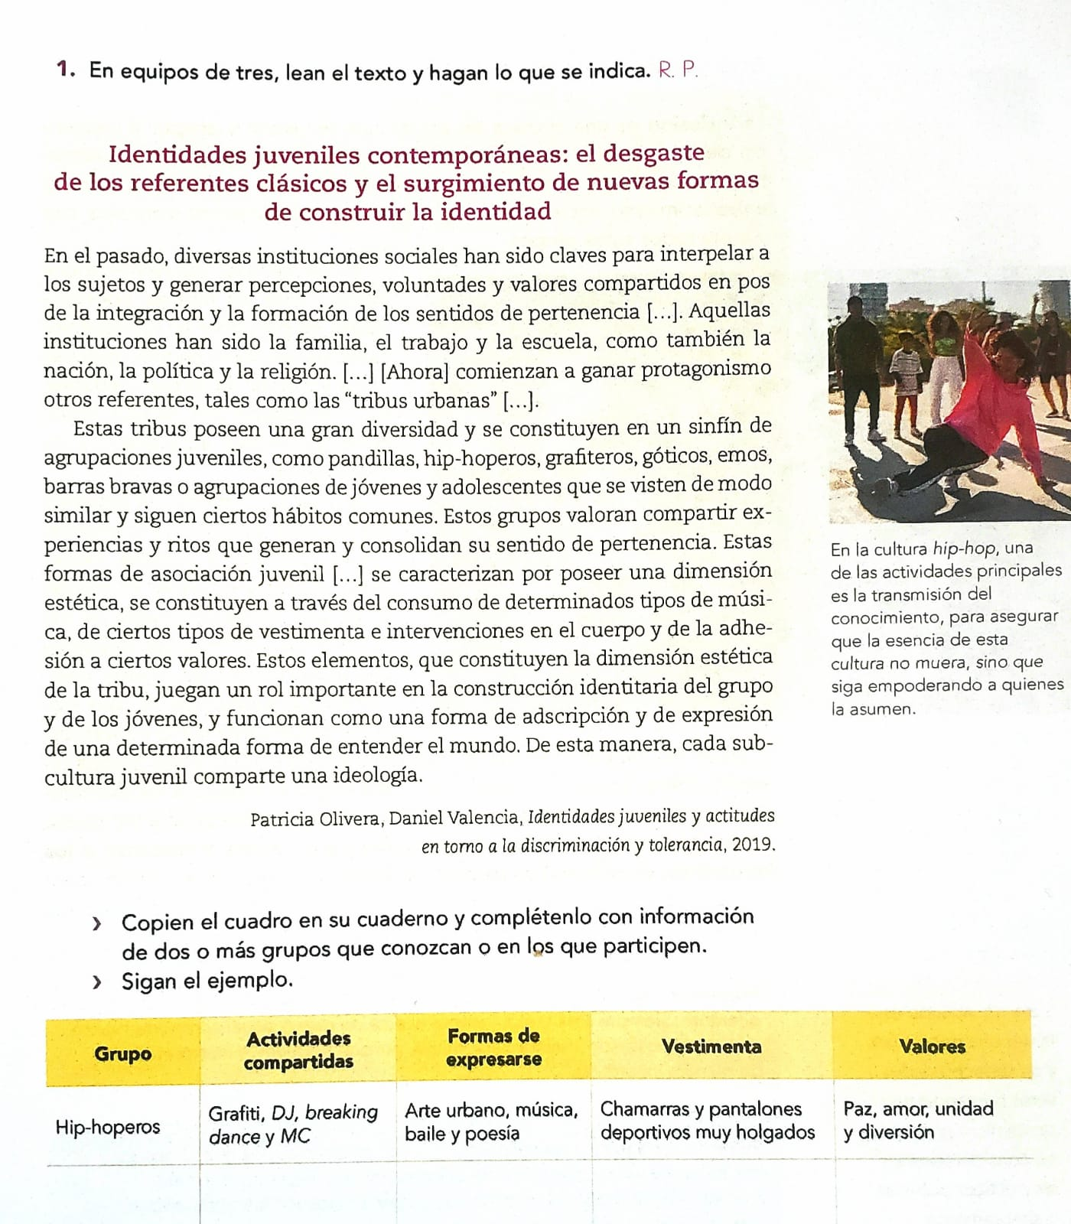

Lic. Ana Lilia Hernández

Dirección Académica

Enrique Monciño Sandoval

Profersor